

计算机工程学院

教育实习管理规范汇编

2016年11月

教育实习是计算机工程学院师范类本科专业人才培养计划中的一个重要组成部分,是培养学生综合运用所学的基础知识、基本理论和基本技能, 运用到教学实际中的能力的一个重要环节。为进一步提高计算机工程学院教育实习管理工作的科学化、规范化水平,确保教育实习的整体质量，根据《江苏理工学院教育实习基本要求》及学院有关规范化文件要求，制订了《计算机工程学院教育实习管理规范汇编》。
希望每位教育实习指导教师通过阅读本手册，能真正了解并熟悉教育实习各项规范化要求，扎扎实实地做好教育实习的工作，确保学院教育实习的质量。

目 录
江苏理工学院计算机工程学院教育实习工作流程 1
江苏理工学院教育实习基本要求 2
江苏理工学院教育实习带队教师职责 5
江苏理工学院教育实习成绩评定表 6
江苏理工学院××级教育实习安排表 7
江苏理工学院学生教育实习外聘教师基本信息 8
计算机工程学院教育实习基本要求 9
计算机工程学院教育实习评分标准 11
计算机工程学院教育实习成绩汇总表 I

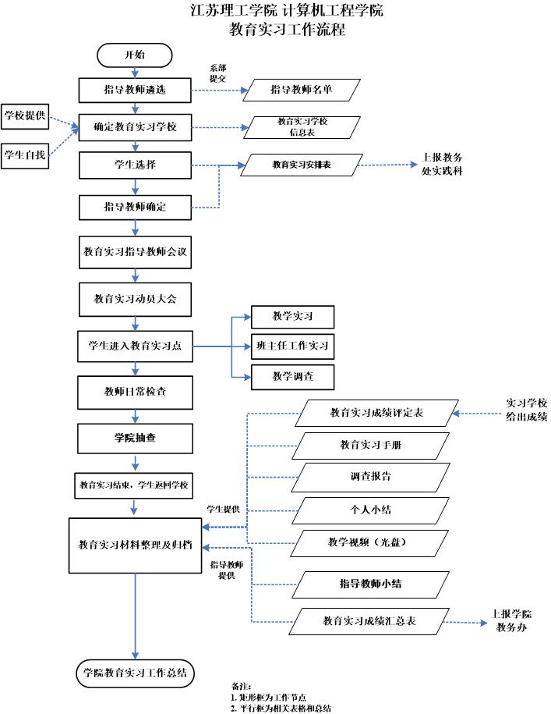

江苏理工学院教育实习基本要求

教育实习是高等技术师范学院理论联系实际，实现培养目标的一个重要实践环节。通过教育实习，可以使学生的专业知识、技能和教育教学理论应用于实际。通过理论教学、实践教学和班主任工作的实习，使学生初步掌握教育工作的理论及实践教学的技能；通过中等职业教育调查，使学生了解中等职业教育的情况，初步培养教育教学研究的基本能力；同时在思想政治、道德品质和专业思想方面得到锻炼、巩固和提高。
一、教育实习目的要求
为培养学生成为德、智、体等方面全面发展的中等职业技术教育的合格专业教师:
1、进一步巩固专业思想，热爱职业技术教育事业，培养高尚的道德情操和良好的行为习惯。
2、在实践中提高教育、教学工作的能力。认真备课、上课，做好班主任工作，认真开展教育调查和研究活动。
3、服从组织分配，虚心向实习学校的教师学习。遵守实习学校的规章制度。
二、教育实习的内容和要求
l、教学工作实习（理论教学、实践教学）
理论教学内容：包括备课、上课、实验、作业批改与讲评、课程辅导、考试及听课、评课。
理论教学要求：上课之前，必须进行试讲，经指导教师认可后方能上课。必须认真备课。熟悉教材、研究教法，保证讲课质量，以取得良好的教学效果。每位实习生课堂教学时数一般应在12-16节课。
实践教学内容：组织实验教学、准备实验。指导学生实验及批改实验报告，或指导学生的生产实习活动。
实践教学要求：每位实习生一般应指导实验教学2-4课时，或指导学生实习活动4-8小时。
2、班主任工作实习
实践教学内容：调查了解班集体的基本情况，学习班主任工作规范及职责，在原班主任指导下制订实习班主任工作计划；对学生进行思想品德行为规范教育，指导班委及团支部开展工作；独立组织实习班级的活动。
实践教学要求：认真实施班主任工作规范及职责；切实掌握实习班级的基本情况；为人师表、言传身教，工作积极主动，方法灵活多样，师生关系融洽，工作效果良好。
3、教育调查与研究
每位实习生要对实习学校的历史与现状、办学方向、教学指导思想、教学方法、教改经验，优秀教师的品质作风、教育教学经验，学生的年龄和心理特点、知识积累、思想发展、思维能力等方面进行研究，写出一篇教育调查报告，作为个人实习内容的重要组成部分。
三、教育实习的时间和步骤
1、四年制本科专业教育实习一般为6—8周。实习第一周在校内准备，中间若干周为课堂教学、班主任实习阶段，最后半周为总结、鉴定阶段。
2、到实习学校后，在校主管部门的指导安排下了解情况，听指导教师的课。并认真备课。具体内容如下；
（1）听取实习学校领导关于学校情况的介绍。
（2）实习学校教务部门、教研组介绍教学工作并分配任务，组织实习生听指导教师的课。
（3）指导教师指导实习生备课。
（4）班主任介绍班级情况。分配实习生任务，指导拟定实习班主任工作计划，介绍实习生与学生见面。
四、教育实习成绩考核与评定
1、教育实习成绩的评定应从实习生的教学工作实习、班主任工作实习情况、个人表现及其它任务的完成情况等方面进行全面考核。
2、评定的方法及步骤：
（1）个人小结，小组会汇报
（2）小组评议
（3）实习学校指导教师评定
（4）带队教师审核
（5）系实习领导小织综合评定实习成绩
实习生的本人小结，评语及实习成绩，由系认可签章后，和学生历年学习成绩表一起存放学生档案内。

江苏理工学院教育实习带队教师职责

1.执行实习工作计划，指导实习生进行教学工作和班主任工作实习，并做好实习生的思想教育、生活管理、实习生成绩的评定和实习总结工作。
2.会同实习学校指导教师、班主任制定实习工作程序，安排实习生具体实习任务。
3.会同实习学校指导教师、班主任指导实习生备课、审阅教案和班主任的工作计划；听实习生上课并组织评议。
4.指导、检查实习生的班主任工作。
5.处理实习过程中发生的各种问题。
6.指导实习生做好各项教育情况调研。
7.指导实习生做好实习总结，参与实习生所在院、系教育实习总结工作。
8.由学校指定的实习点总负责教师，负责与实习学校的联系和沟通，总体负责所在实习学校各院、系学生的实习工作，协调处理各院、系实习生与实习学校之间有关事宜，协同实习学校，处理教育实习过程中的突发事件。负责进实习点及返校的有关事宜，完成教育实习经费的结算工作。

江苏理工学院教育实习成绩评定表

系 别 |  | 专 业 |  | 姓 名 |  | 班 级
实习学校 |  |  | 实习班级 |  | 实习学科
授课总时数 |  |  | 实习时间
教  学  工  作  (60分) | 分 项 内 容 |  |  |  |  |  | 得分
教  学  工  作  (60分) | 1．钻研大纲教材、备课、编写教案。（15分）
教  学  工  作  (60分) | 2．教学目的、教材的掌握、组织教学能力、教学效果。（25分）
教  学  工  作  (60分) | 3．语言表达（包括普通话）、板书、教学手段。（5分）
教  学  工  作  (60分) | 4．批改作业、课后辅导。（5分）
教  学  工  作  (60分) | 5．个人自我小结、评议会自我分析、听取和接受别人意见。（5分）
教  学  工  作  (60分) | 6．遵守实习纪律。（5分）
教  学  工  作  (60分) | 综合意见：  指导教师———————— ————年————月————日
班主任  工作评语  （25分） | 评分———————— 指导教师——————  指导教师——————————————————年————月————日
教育情况专题调查与研究  (15分) | 评分———————— 指导教师——————  指导教师——————————————————年————月————日
实习学校对实习生成绩总评  分 | 实习学校公章  ————年————月————日 |  |  | 学院  意  见 | 学院 公 章  ————年————月————日

江苏理工学院××级教育实习安排表

学院：计算机工程学院 |  |  |  |  | 填表日期：
序号 | 实习学校（单位) | 联系人 | 联系电话 | 指导教师 | 联系电话 | 学生名单 | 能否住宿
 |  |  |  |  |  | 专业名称 | 能否住宿

江苏理工学院学生教育实习外聘教师基本信息

江苏理工学院学生教育实习指导教师数据库
所属专业 | 姓名 | 性  别 | 出生年月 | 聘任时间 | 任职类别 | 学历 | 最高  学位 | 专业技术职称职务 | 工作单位 | 本专业教学任务 | 其他相  关工作
指标解释：
外聘教师：指聘请的国内、外其他高校及科研机构、企业、行业等的教师和退休教师（含本校退休教师）。
任职类别：选择“在聘”或“当年离职”。其中，在聘：指统计时点时仍在聘的外聘教师。当年离职：指在上年的9月1日至本年的8月31日内办理离职手续的外聘教师。
最高学位：外聘教师所获最高学位，分为博士、硕士、学士和无学位。
专业技术职称：包括教授、副教授、讲师、助教、其他正高级、其他副高级、其他中级、其他初级、未评级。
本专业教学任务：专业教学指导或班主任工作指导。

计算机工程学院

教育实习基本要求

一、课程的性质与任务
通过教育实习，使学生能将课堂所学到的信息技术基础知识和基本技能及教学法理论运用到教学实际中去，通过感知，达到理解和巩固所学理论知识的目的。使学生在具体的教学实践中，初步掌握上课“五认真”、备课备“两头”的方法，掌握教学过程的几个环节，初步掌握班主任和教育调查工作的方法，从而达到能独立从事中等职业学校、中小学信息技术课程教学和教学研究的目的，为学生走上工作岗位，成为德、智、体全面发展的合格的中高等职业教育、中小学信息技术专业师资打下扎实的基础。
二、课程教学内容、要求与学时分配
通过教育实习巩固学生专业思想，热爱教育工作，树立起崇高的敬业精神和良好的教师职业道德；努力锻炼教育教学工作能力，认真做好班主任工作，积极开展教学调查和教学研究活动。
1、教学实习工作
(1)实习内容
听课、研究教材、备课、教案的编写、授课和辅导、实验指导、作业批改和评讲、考试、试卷的批改和成绩的评定、组织课外活动等。
(2）具体要求
a、听课观摩不少于10学时，尤其要听实习学校开展的各级各类公开课、观摩课等；
b、每位实习生授课学时不少于8学时（包括实验教学），课前要认真钻研教材，进行备课、试讲、经双方指导教师批准开课后方可上课，以保证授课质量；
c、课后认真进行总结，进行作业的批改和辅导答疑；
d、开展一次公开课，用视频记录公开课内容，以便分享与交流。
2、班主任工作
(1)实习内容
调查了解班集体的基本情况和实习学校对班主任工作要求的有关规定，在原班主任的指导下制订班主任工作计划；对学生进行思想品德行为规范教育；指导班干部开展工作。
(2)具体要求
a、制订班主任工作计划；
b、了解班集体的基本情况，与三位以上学生谈心，指导班干部工作；
c、独立设计、主持一次主题班会
3、教育调查与研究
(1)调研内容
对实习学校的历史、现状、办学方向、教学指导思想、教学方法、教改经验、优秀教师的品质作风、教育教学经验，学生的年龄和心理特征、知识结构、思想品德、能力结构等方面进行调查研究。
(2)具体要求
写出一篇教育调查报告或论文，字数不少于3000字。
三、考核方式及成绩评定
1.考核方式
以实习学校评定、教育实习手册、调查报告、个人小结和公开课视频为主要评分依据。
2.成绩评定
课程综合使用五级评分制，即优、良、中、及和不合格。
教育实习成绩=教育实习手册成绩25%+调查报告成绩10%+个人小结5%+教学视频成绩10%+教育实习学校考核成绩50%

计算机工程学院

《教育实习》评分标准

项目 | 评价内容与标准 | 所占分数
教育实习指导  手册 | 撰写条理性强，规范 | 5
教育实习指导  手册 | 听课记录详实，有针对性 | 5
教育实习指导  手册 | 教案撰写重点突出，条例性强，撰写规范 | 10
教育实习指导  手册 | 班主任工作内容填写完善 | 5
调查报告 | 选题合适，结合教育实际，调查方法多样，严谨编造调查数据、信息，或抄袭、剽窃他人成果。 | 5
调查报告 | 调查报告字数要求不少于3000字，结论确切、文字通顺、条理分明、有较强的逻辑性。 | 5
个人小结 | 个人小结字数要求不少于2000字，文字通顺、条理分明、有较强的逻辑性。成果。 | 5
教学视频 | 教学内容重点突出，条理性强 | 5
教学视频 | 教学方法多样 | 5
实习学校成绩 |  | 50
总分 |  | 100

课程综合使用五级评分制，即优、良、中、及和不合格。
90分（含90分）以上为优
80分（含80分）以上为良
70分（含70分）以上为中
60分（含60分）以上为及格
60分以下为不及格

江苏理工学院计算机工程学院教育实习成绩汇总表

序号 | 班级 | 学号 | 姓名 | 实习手册成绩（25%） | 调查报告  成绩（10%） | 教学视频成绩（10%） | 个人小结成绩  （5%） | 实习学校  成绩（50%) | 教育实习成绩 | 指导老师

